**O TÍTULO DO RESUMO EXPANDIDO PARA O PRÊMIO MARGARIDA DE MELLO AIRES “DEVE ESTAR EM CAIXA ALTA, NEGRITO E CENTRALIZADO, FONTES ARIAL, TAMANHO 12”**

MAGALHÃES, A. B. C1.; ANDRADE, A. B. C2.;VILELA, A. B. C3.; NUNES, A. B. C4.; CARVALHO, A. B. C5.

1 Biólogo, Doutor em Ciências (Fisiologia Humana) - USP; 2 Enfermeiro, Mestre em Ciências (Fisiologia Humana) - USP; 3 Nutricionista, Doutora em Ciências (Fisiologia Humana) - USP; 4 Médico, Doutor em Ciências (Fisiologia Humana) - USP; 5 Fisoterapeuta, Doutor em Ciências (Fisiologia Humana) - USP.

Palavras-chave:

**Introdução**

Estas instruções têm como objetivo auxiliar os autores a prepararem os resumos expandidos para o Prêmio Margarida de Mello Aires.

Os nomes dos autores deverão ser redigidos com o último sobrenome em caixa alta e o primeiro nome e demais sobrenomes apenas com as iniciais separadas por ponto.

Os nomes dos autores deverão ficar centralizados, inseridos abaixo do título do trabalho; separados por ponto e vírgula e numerados; fonte Arial, tamanho 12, conforme exemplificado acima.

A afiliação dos autores deverá vir abaixo dos nomes, com o número indicador do autor, formação, maior titulação e a sigla da universidade onde obteve o título; fonte Arial, tamanho 10, centralizado, conforme exemplificado acima.

Deverão ser inseridas quatro palavras chaves.

Os resumos expandidos deverão ter, no máximo, quatro páginas. Deste total, pelo menos três páginas devem ser dedicadas para o texto. As ilustrações (gráficos e figuras) devem ser inseridas no corpo do texto e a legenda deve ser escrita em tamanho 10.

Os resumos serão revisados, podendo ser aprovados ou reprovados em caráter irrevogável, não cabendo recurso contra a decisão da comissão.

O resumo expandido deve ser original e inédito, não serão aceitos resumos com simples descrição de projeto ou resultados de pesquisa que não caracterizem inovação.

**Obs: Não altere o tipo e tamanho das fontes, espaço entre as linhas, o tamanho das páginas nem as margens deste modelo para adicionar mais texto.**

**Material e métodos**

1. *Submissão*

Os resumos expandidos devem ser submetidos exclusivamente pela internet, através do sistema de submissão do evento. O resumo deverá ser anexado no campo indicado. Apenas serão aceitos arquivos em formato pdf. O tamanho máximo do arquivo não deverá exceder o número de páginas definido pelo regulamento geral desta premiação

1. *Estrutura do resumo*

O resumo expandido deve estar formatado segundo este documento modelo, com um arquivo em formato pdf. A margem superior deve ser de 4 cm, as demais margens (inferior,direita e esquerda) deverão ser de 2 cm. A fonte do texto é o Arial (tamanho 12, espaçamento simples, justificado).

O trabalho deve conter uma **Introdução** (concisa, contendo a apresentação do tema com seus objetivos, justificativa da atividade e revisão de literatura); **Material e métodos** (descrição suficientemente clara, de modo que o leitor entenda e possa reproduzir os procedimentos utilizados), **Resultados e discussão, Conclusão/Conclusões, Agradecimentos e Referências Bibliográficas.**

Os nomes científicos, incluindo os gêneros, devem estar em *itálico*. Siglas e abreviaturas, quando usadas pela primeira vez, devem ser precedidas do seu significado por extenso, como no exemplo: Universidade Estadual de São Paulo (USP). Números até dez, devem estar por extenso, a menos que sejam seguidos de alguma unidade de medida, ou indiquem figuras ou tabelas. Subtítulos devem estar em itálico, após letra maiúscula e ponto como demonstrado na seção material e métodos deste modelo. As fontes financiadoras do trabalho deverão ser citadas na nota de rodapé, na primeira página. Os trabalhos científicos envolvendo animais, devem constar o número de aprovação da Comissão de Ética no uso de Animais da Universidade de São Paulo – CEUA - USP em nota de rodapé.

*C. Forma de apresentação*

TODOS os trabalhos serão apresentados na modalidade oral.

**Resultados e discussão**

1. *Figuras e tabelas*

Figuras, gráficos e tabelas devem ser posicionadas na última página, após as referências. Recomenda-se a criação de uma única estampa, contendo várias figuras reunidas. Os títulos e legendas devem ser posicionados abaixo das figuras. Quando a imagem for do próprio autor citar a fonte como arquivo pessoal - Fonte: Arquivo Pessoal (2022). Títulos de tabelas devem estar acima das mesmas. Use fonte Arial, tamanho 10 para os títulos de figuras e tabelas. Sempre se certifique de que as figuras e tabelas estejam citadas no texto. As escalas podem fazer parte da própria figura, com o seu valor correspondente, ou discriminadas na legenda (como por exemplo, "Escala = 1 µm”).Use “Figura”, seguido do número da figura (ambos em negrito), no início da legenda (Figura 1, por exemplo; não abrevie). No texto, use abreviaturas (Fig. 1, por exemplo). Se a figura é composta de várias outras menores, inclua “A” e “B” para distingui-las, no canto inferior esquerdo de cada uma, colocando na legenda Fig. 1A, Fig. 1B, e assim por diante. Não abrevie “Tabela” nas legendas. Tabelas são numeradas com números arábicos (Tabela 1, por exemplo). Use fonte 8 ou 9 na tabela.

**Figura 1.** Akt1 e Akt3, mas não Akt2, através da interação com DNA-PKcs, estimulam a proliferação e a sobrevivência de células pós-irradiação de células cancerígenas com mutação K-RAS**\***

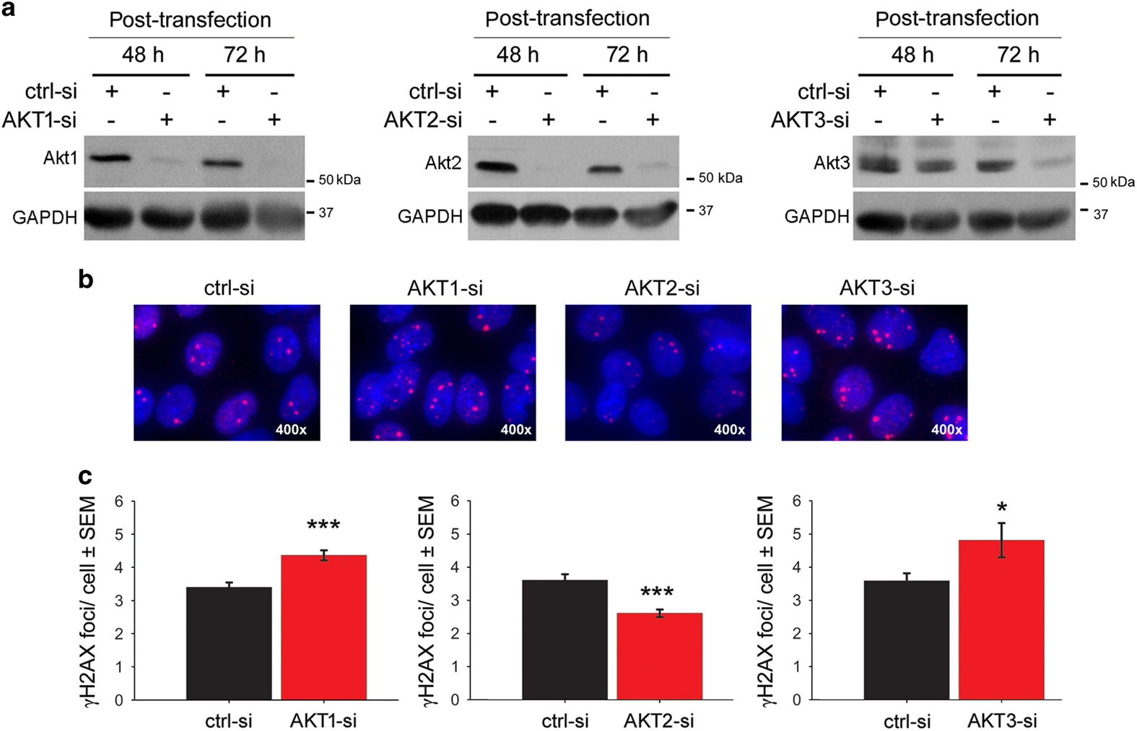

Akt1 e Akt3, mas não Akt2, estimulam o reparo de DSBs induzidos por IR. **(a)** As células A549 foram cultivadas em lâminas de vidro e transfectadas com 50 nM de controle-siRNA (ctrl-si), AKT1-siRNA (AKT1-si), AKT2-siRNA (AKT2-si) ou AKT3-siRNA (AKT3-si ). Quarenta e oito horas a 72 horas após a transfecção, as amostras de proteína foram isoladas e a eficiência de knockdown foi testada por immunoblotting. Paralelamente ao isolamento da proteína, células adicionais foram irradiadas com 4 Gy, e 24 h após a irradiação os focos de γ-H2AX foram analisados ​​conforme descrito em Materiais e Métodos. **(b)** Imagem representativa para os DSBs residuais em células transfectadas com controle-siRNA e siRNA contra diferentes isoformas de Akt 24 h após irradiação com 4 Gy. **(c)** As figuras estão apresentando os números médios de focos/célula±SEM de quatro réplicas independentes (800 núcleos) do experimento AKT1-siRNA, três réplicas independentes (600 núcleos) do experimento AKT2-siRNA e duas réplicas independentes (400 núcleos) usando o Akt3-siRNA (* *P* <0,05; *** *P* <0,001).

***\****TOULANY, Mahmoud et al. Akt1 and Akt3 but not Akt2 through interaction with DNA-PKcs stimulate proliferation and post-irradiation cell survival of K-RAS-mutated cancer cells. **Cell death discovery**, v. 3, n. 1, p. 1-10, 2017.

**Tabela 1.** Massas absolutas (g) e relativizadas pela massa corporal (%) do fígado, baço e da gordura dos compartimentos retroperitoneal, epididimal e mesentérico de camundongos

| Tecidos | Grupos experimentais (n=10) | | | |
| --- | --- | --- | --- | --- |
| C | HP | TX | BX |
| Fígado (g) | 1,06±0,12 | 1,09±0,10 | 1,06±0,12 | 1,09±0,10 |
| Fígado (%) | 3,95±0,41 | 3,77±0,22 | 3,95±0,41 | 3,77±0,22 |
| Gordura |  |  |  |  |
|  |  |  |  |  |
|  |  |  |  |  |

1. *Citações*

Conforme as normas vigentes da Associação Brasileira de Normas Técnicas (ABNT) (NBR 6023/02).

**Conclusão(ões)**

Antes da efetiva submissão do trabalho, deve ser feito uma revisão criteriosa das informações, texto, grafia, imagens etc, pois não serão aceitos quaisquer ajustes após o trabalho ter sido submetido. Todas as informações contidas nos trabalhos são de inteira responsabilidade dos autores e coautores.

**Agradecimentos**

Devem ser mencionados nos agradecimentos nomes de pessoas que prestaram colaboração intelectual ao trabalho, desde que não preencham os requisitos para participar da autoria. Também podem constar desta parte agradecimentos a instituições quanto ao apoio financeiro ou logístico.

**Referências**

As referências (limitadas a 10) deverão ser escritas com a fonte Arial (tamanho 10, espaçamento simples, alinhadas à esquerda), em ordem alfabética, conforme as normas vigentes da Associação Brasileira de Normas Técnicas (ABNT) (NBR 6023/2002). Os casos omissos serão decididos pela comissão científica do evento.

TOULANY, Mahmoud et al. Akt1 and Akt3 but not Akt2 through interaction with DNA-PKcs stimulate proliferation and post-irradiation cell survival of K-RAS-mutated cancer cells. **Cell death discovery**, v. 3, n. 1, p. 1-10, 2017.

AHMAD, Rizwan et al. Obesity-induces organ and tissue specific tight junction restructuring and barrier deregulation by claudin switching. **Scientific reports**, v. 7, n. 1, p. 1-16, 2017.

BÄCKHED, F. et al. The gut microbiota as an environmental factor that regulates fat storage. **Proceedings of the national academy of sciences**, v. 101, n. 44, p. 15718-15723, 2004.

CAPUTO, T; GILARDI, F; DESVERGNE, B. From chronic overnutrition to metaflammation and insulin resistance: Adipose tissue and liver contributions. **FEBS letters**, v. 591, n. 19, p. 3061-3088, 2017.